HƯỚNG DẪN SỬ DỤNG
PHẦN MỀM THIẾT KẾ BÀI GIẢNG
ĐIỆN TỬ E-LEARNING
eLearningPro Version 3.6
<Sở Giáo dục và Đào tạo Hưng Yên>

www.phanmemgiaoduc.edu.vn
website: www.phanmemgiaoduc.edu.vn
MỤC LỤC
I. GIỚI THIỆU 3
II. YÊU CẦU HỆ THỐNG 3
1. Phần cứng 3
2. Phần mềm 4
III. CÀI ĐẶT 4
IV. CÁC CHỨC NĂNG CỦA PHẦN MỀM 9
1. Tạo bài giảng mới từ thư viện mẫu 9
2. Chèn các mẫu slide vào bài giảng 13
3. Chụp màn hình 17
4. Quay màn hình 17
5. Chèn file âm thanh 18
6. Ghi âm từ Microphone 19
7. Chèn file Video 20
8. Ghi hình từ webcam 20
9. Chuyển đổi file hình 22
10. Soạn câu hỏi trắc nghiệm dạng đúng/sai 23
11. Soạn câu hỏi trắc nghiệm dạng đơn lựa chọn 24
12. Soạn câu hỏi trắc nghiệm dạng đa lựa chọn 26
13. Vẽ đồ thị hàm số 27
14. Chèn trang Youtube 30
15. Thư viện slide mẫu 31
16. Truy cập thư viện phần mềm 33
17. Xuất bản bài giảng 34
18. Trợ giúp trực tuyến 36
19. Giới thiệu phần mềm 37
V. CÁC LỖI THƯỜNG GẶP 38
1. Lỗi cài đặt 38
2. Lỗi chạy chương trình 38
3. Lỗi không hiển thị menu eLearningPRO trên menu của MS PowerPoint 38
VI. BẢN QUYỀN PHẦN MỀM 41
VII. CẬP NHẬT PHẦN MỀM 43
VIII. LIÊN HỆ VÀ TRỢ GIÚP 43

I. GIỚI THIỆU
Hiện nay, hầu hết các giáo viên soạn bài giảng điện tử đều sử dụng phần mềm Microsoft PowerPoint (Phiên bản 2003, 2007, 2010, 2013,...). Tuy nhiên, có một số chức năng cao cấp không được MS PowerPoint hỗ trợ như: Quay phim từ Webcam, quay màn hình, chụp màn hình, soạn câu hỏi trắc nghiệm, vẽ đồ thị hàm số.... và đặc biệt là những mẫu powerpoint sẵn có để cho người dùng chưa có nhiều kinh nghiệm soạn bài giảng có thể dễ dàng sử dụng.
Phần mềm thiết kế bài giảng điện tử eLearningPRO version 3.0 được đội ngũ chuyên gia, các nhà khoa học thuộc Trung tâm phát triển phần mềm - Trường Đại học Sư phạm Kỹ thuật Hưng Yên xây dựng từ năm 2010 nhằm tận dụng được tất cả các điểm mạnh của phần mềm MS PowerPoint đồng thời bổ sung thêm các chức năng còn thiếu ở phần mềm này, đồng thời giúp những giáo viên có thể tạo các bài giảng một cách dễ dàng mà không đòi hỏi kinh nghiệm sử dụng máy tính.
Đến nay, đã có rất nhiều giáo viên trong và ngoài tỉnh Hưng Yên sử dụng và đều đánh giá rất cao phần mềm ở tính hiệu quả, dễ sử dụng và thiết thực trong công tác soạn bài giảng điện tử.

II. YÊU CẦU HỆ THỐNG
- Phần cứng
- Bộ xử lý Intel Pentium dual core 1.2 GHz trở lên
- Bộ nhớ trong (RAM): 2 GB
- Ổ cứng còn trống tối thiểu 3 GB
- Camera hoặc Webcam + Microphone (Tùy chọn khi cần quay hình, thu âm)
- Phần mềm
- Hệ điều hành MS Windows XP SP3/Windows 7,8,10 x86 (32 bit) hoặc x64 (64 bit).
- Một trong các bộ phần mềm sau đây: MS Office 2003, 2010, 2013, 2016.
- Microsoft Expression Encoder 4
- Microsoft .NET Framework 2.0, 3.5, 4.0.

III. CÀI ĐẶT
Việc cài đặt phần mềm rất dễ dàng. Bạn chỉ cần mở đĩa CD/USB và tìm đến file cài đặt eLearningPRO-Setup.EXE, sau đó chọn các tùy chọn mặc định.
Các bước cài đặt thực hiện theo các hình sau:
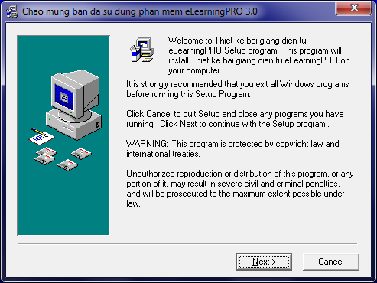
Hình 1. Màn hình cài đặt phần mềm
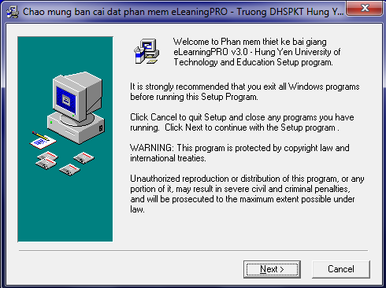
Hình 2 - Màn hình cài đặt đầu tiên
Tiếp theo chọn Next và để thư mục cài đặt mặc định.
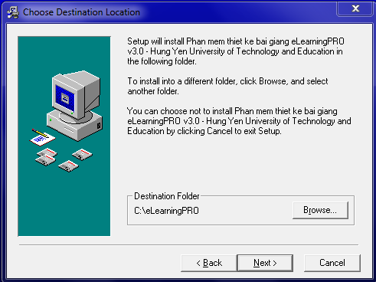
Hình 3- Để thư mục mặc định là c:\eLearningPRO
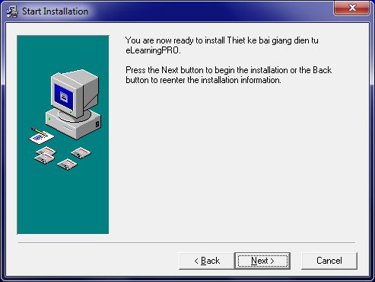
Hình 4- Chọn Next để bắt đầu cài đặt
Sau đó hệ thống sẽ cài đặt một số thư viện chương trình hỗ trợ, bao gồm:
- Microsoft .NET Framework 2.0, 4.0
- Microsoft Expression 4.0
- Visual Studio Tool for Office (VSTO)
- ByteScout
- Chú ý: Trong quá trình cài đặt, nếu các thư viện ở trên đã được cài đặt thì bạn có thể bỏ qua hoặc đóng lại khi được hỏi.
Sau khi cài đặt thành công, menu phần mềm sẽ hiển thị ngay trong menu của Microsft PowerPoint (Trên Toolbar và Menubar của Office 2003 và trên Thanh Ribbon của Office 2010,2013).
Lưu ý: Phiên bản Office 2007 được MS khuyến cáo sử dụng phiên bản 2010, 2013 hoặc 2016.
Khi lần đầu tiên chạy MS Office 2010, 2013, 2016 thì hệ thống hiện ra một thông báo để người dùng xác nhận cho phép phần mềm tích hợp trong PowerPoint. Tại đây, bạn click chọn nút “Install” để cho phép.
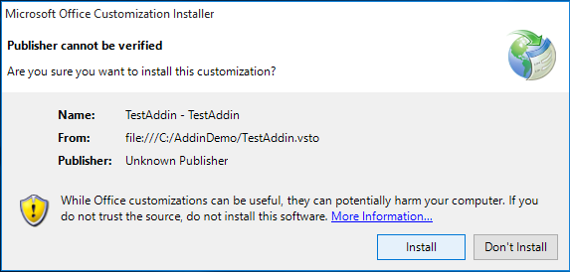
Bạn chọn “Install” để tích hợp vào PowerPoint
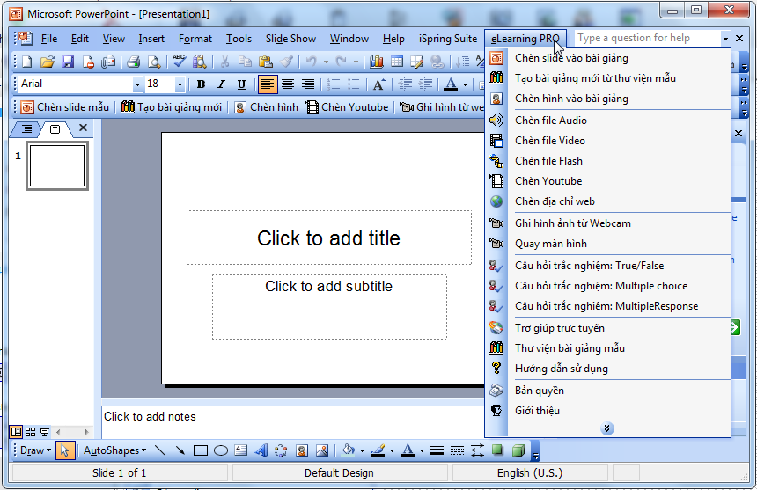
Hình 5 – Menu phần mềm trong PowerPoint 2003
Nếu máy tính cài MS PowerPoint 2010, thì giao diện sẽ như sau:
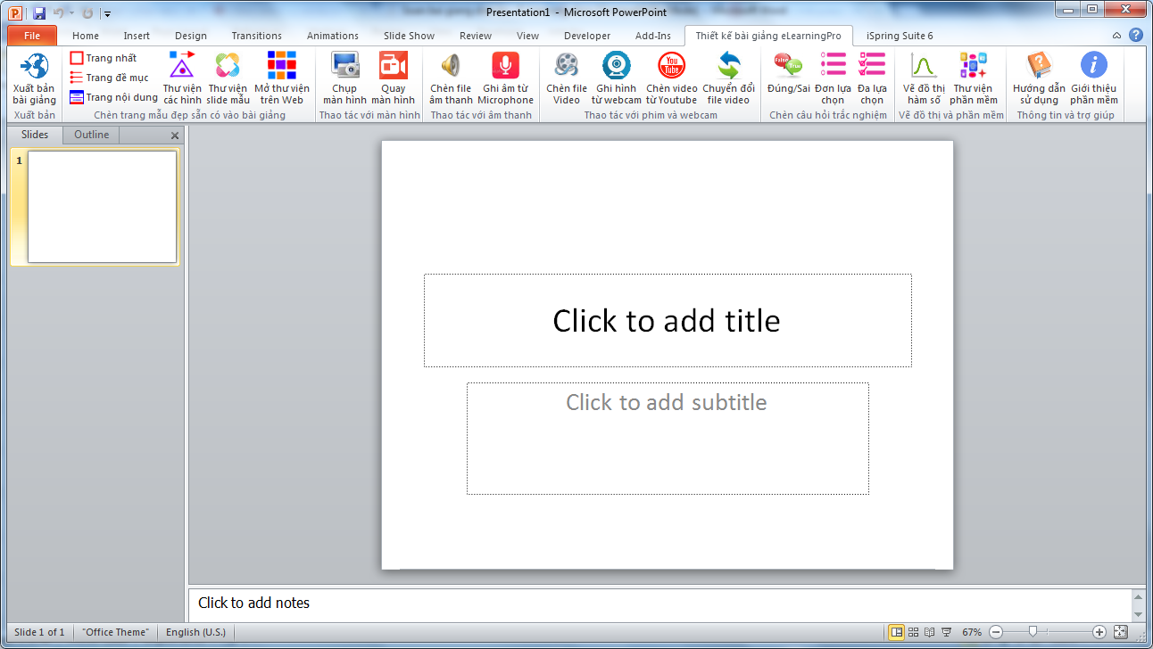
Hình 6 – Menu của phần mềm được tích hợp trong menu của MS PowerPoint 2010
Nếu máy tính cài MS PowerPoint 2013, thì giao diện như sau:
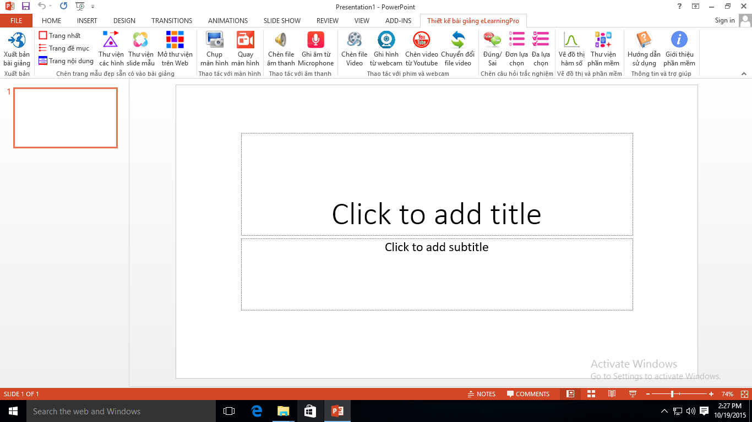
Hình 7 – Menu của phần mềm được tích hợp trong menu của MS PowerPoint 2013

IV. CÁC CHỨC NĂNG CỦA PHẦN MỀM
Phần hướng dẫn sau đây sẽ tiến hành trên Microsoft PowerPoint 2010, còn với phiên bản chạy trên 2003 và 2013, 2016 thực hiện một cách tương tự.
Các chức năng của phần mềm được tích hợp ngay trong hệ thống menu của MS PowerPoint, vì vậy người dùng dễ dàng truy cập và thao tác.
- Tạo bài giảng mới từ thư viện mẫu
Phần mềm eLearningPRO đã sưu tập sẵn một thư viện chứa các bài trình diễn mẫu, trong đó đầy đủ những nội dung cơ bản của một bài giảng. Do vậy, bạn có thể tạo một bài trình diễn mới trên cơ sở các mẫu này.
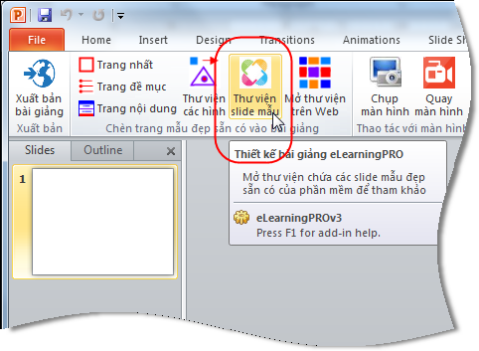
Hình 8.1- Tạo bài giảng mới từ thư viện bài giảng mẫu

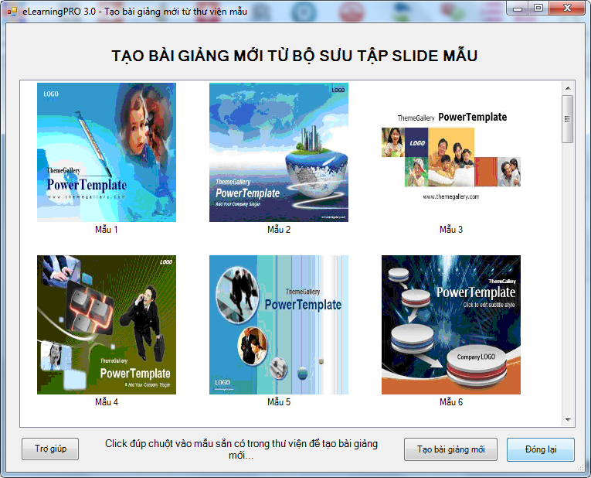
Hình 8.2- Chọn mẫu slide mà bạn muốn và click đúp chuột hoặc click nút “Tạo bài giảng mới”.
Hoặc mở từ Thư viện bài giảng có sẵn
Để tham khảo các bài giảng của nhiều giáo viên trong toàn quốc, phần mềm từ phiên bản 3.5 trở đi đã tích hợp sẵn thư viện các bài giảng của khối Trung học cơ sở.
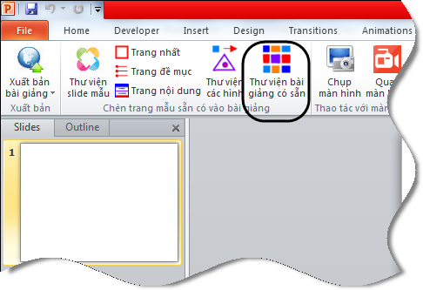
Hình 9.1 - Thư viện bài giảng có sẵn
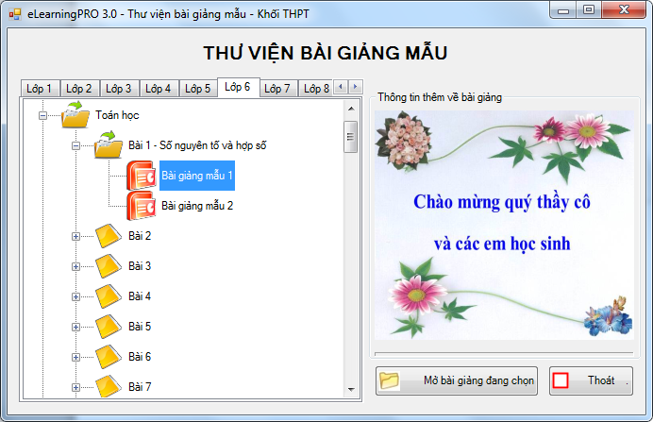
Hình 9.2 Mở xem các bài giảng mẫu của mỗi môn học
Có thể tự xóa, sửa tên hoặc bổ sung ngân hàng bài giảng bằng cách click chuột phải như trong Hình 9.3
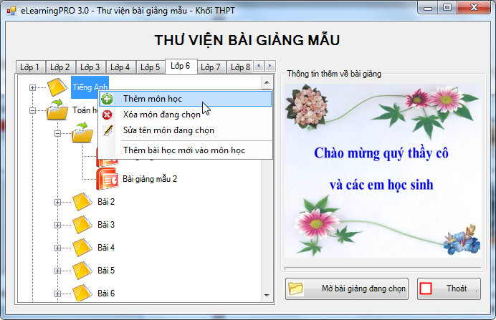
Hình 9.3 Thêm, xóa, sửa môn học.

Tương tự, giáo viên cũng có thể cập nhật, bổ sung thêm bài học đối với mỗi môn học.
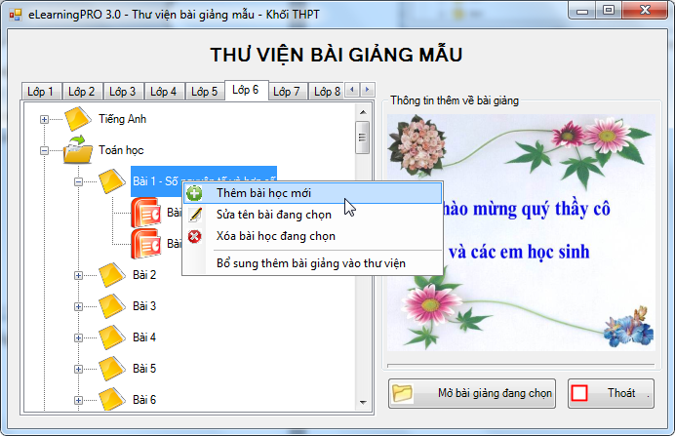
Hình 9.4 Thêm, sửa, xóa bài học
Thao tác Thêm, Sửa, Xóa bài giảng mẫu trong mỗi bài giảng cũng thực hiện tương tự.
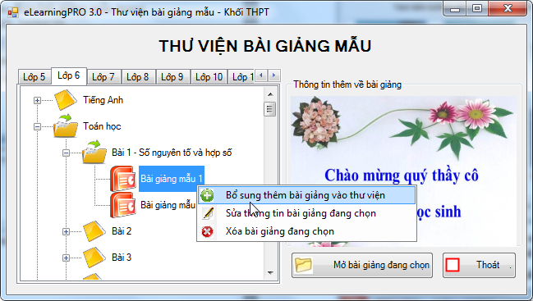
Hình 9.5 Thêm, sửa, xóa bài giảng
- Chèn các mẫu slide vào bài giảng
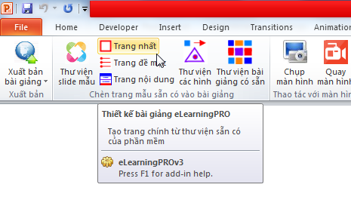
Hình 10 – Chèn trang chính (trang nhất) từ thư viện

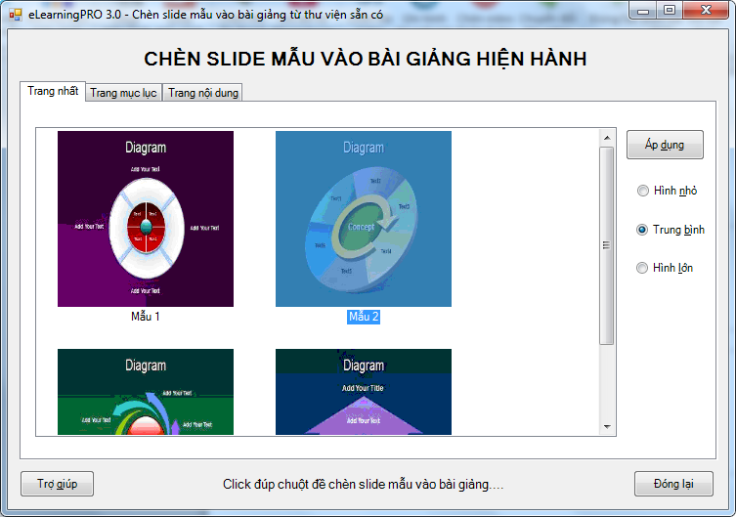
Hình 11- Chèn trang chính từ thư viện.
Tương tự, người dùng cũng có thể chọn từ thư viện có sẵn để chèn trang mục lục, trang nội dung….
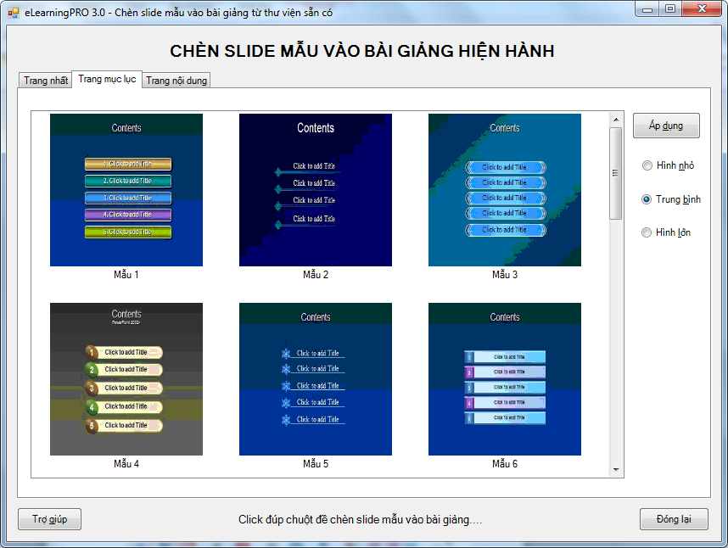
Hình 12- Chèn trang mục lục vào trong slide
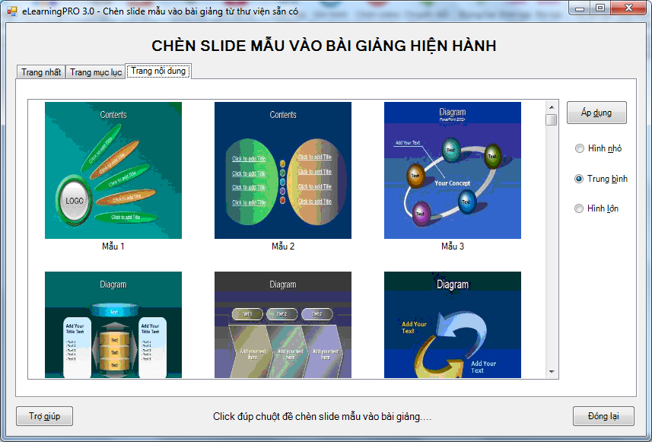
Hình 13-Chèn trang nội dung vào bài giảng hiện hành
- Ngoài ra, người dùng có thể còn chèn các hình vào slide từ thư viện các hình sẵn có:
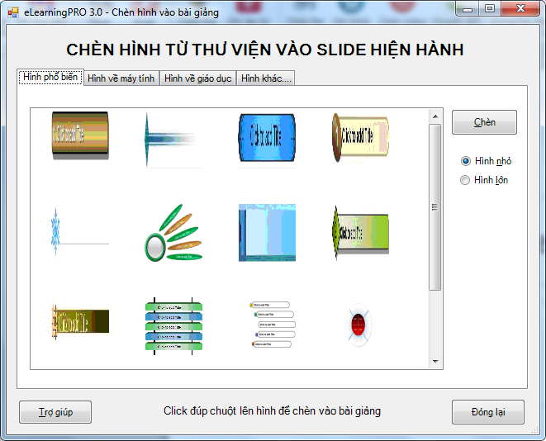
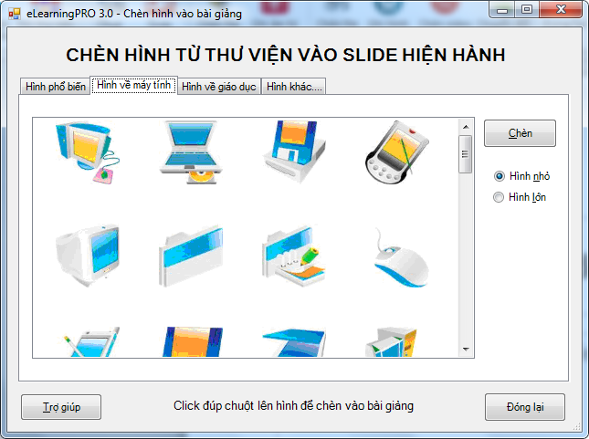
Hình 14 a)- Chèn hình vào bài giảng
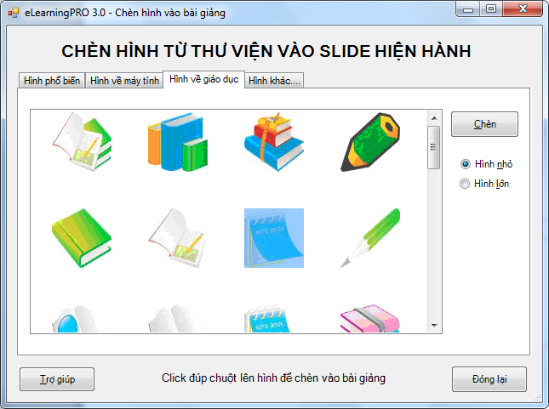
Hình 14. b) Chèn hình vào bài giảng
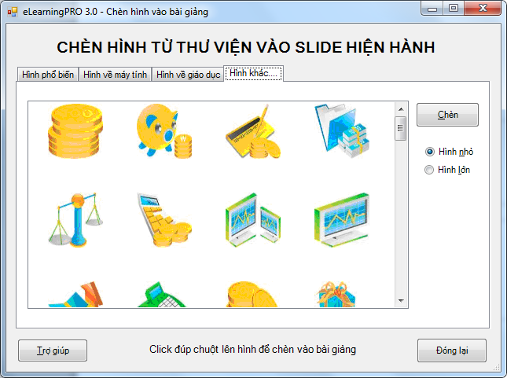
Hình 14 c) Chèn hình vào bài giảng
- Chụp màn hình
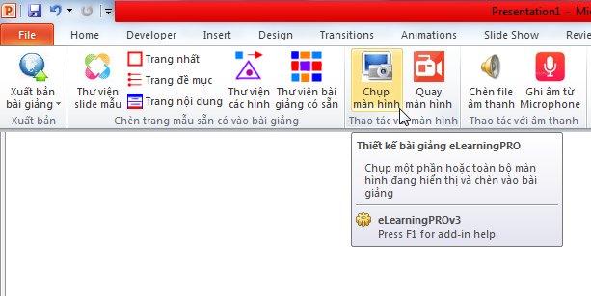
Hình 15 – Chức năng Chụp màn hình
Chức năng này cho phép chụp một phần hay toàn bộ màn hình đang hiển thị và chèn ảnh chụp được vào bài giảng.
Sau khi click chọn chức năng này, bạn dùng chuột click và giữ nút trái chuột, sau đó kéo chuột đến vị trí mong muốn và nhả chuột để được phạm vi cần chụp.
- Quay màn hình
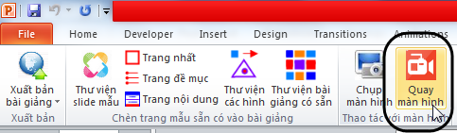
Hình 16 – Chức năng quay màn hình
Chức năng này cho phép quay toàn bộ các hoạt động đang diễn ra trên màn hình, phù hợp cho các bài hướng dẫn học sinh thao tác trên máy tính.
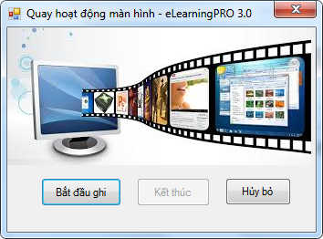
Hình 17- Thực hiện Quay màn hình
Tại đây, khi thực hiện quay, click nút “bắt đầu ghi”, sau khi kết thúc thì click nút “Kết thúc” và chèn clip quay được vào slide, trái lại click nút “hủy bỏ”.
Clip quay được sẽ được chèn vào slide hiện hành trong bài giảng.
- Chèn file âm thanh
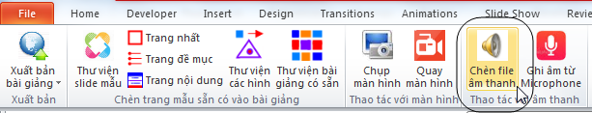
Hình 18 – Chức năng chèn âm thanh
Chức năng này cho phép người dùng có thể chèn các file âm thanh vào bài giảng. Các loại file âm thanh được hỗ trợ như MP3, WMA, MIDI, M2P,….
- Ghi âm từ Microphone
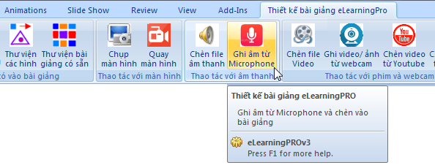
Hình 19 – Ghi âm từ Microphone
Đây là chức năng giúp giáo viên có thể ghi âm để kèm vào nội dung bài giảng qua Microphone.
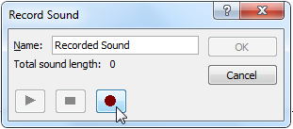
Hình 20 – Ghi âm từ Microphone
Để sử dụng được chức năng này, yêu cầu máy tính phải có thiết bị ghi âm (Microphone). Đối với máy tính xách tay thì thường đã có sẵn microphone, còn với máy tính để bàn thì cần microphone ngoài.
Nếu muốn chất lượng âm thanh tốt thì cần phải sử dụng một microphone riêng.
Giáo viên thường chọn chức năng này để thực hiện giảng giải bằng tiếng (audio) cho slide hiện hành.
- Chèn file Video
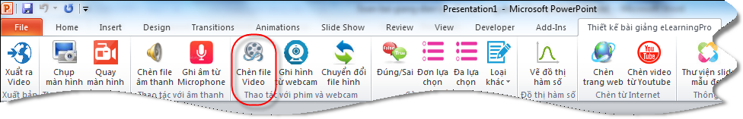
Hình 21 – Chèn file Video vào bài giảng
Với eLearningPRO, giáo viên cũng có thể đưa các đoạn video clip vào bài giảng một cách dễ dàng.
Các định dạng file có thể chèn trong MS PowerPoint bao gồm WMV, MP4, MPEG,….
- Ghi hình từ webcam
Chức năng này giúp giáo viên có thể sử dụng webcam tích hợp sẵn trong Laptop hoặc webcam cắm ngoài để thực hiện ghi hình, tăng sự hấp dẫn cho bài giảng.
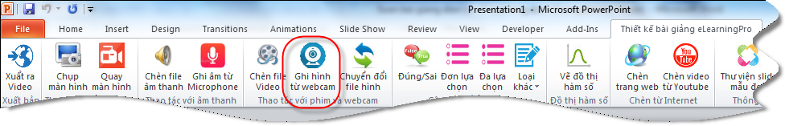
Hình 22 – Ghi hình từ webcam
Sau khi chọn chức năng này, một cửa sổ như hình 1 sẽ hiện ra. Tại đây, có 3 chức năng để lựa chọn:
- “Bật webcam” để bật webcam
- “Bắt đầu ghi” để tiến hành hình hình ảnh thu lượm từ webcam
- “Hủy bỏ” để hủy việc quay hình từ webcam.
Để sử dụng được chức năng này, yêu cầu máy tính phải có thiết bị webcam hoặc thiết bị ghi hình.
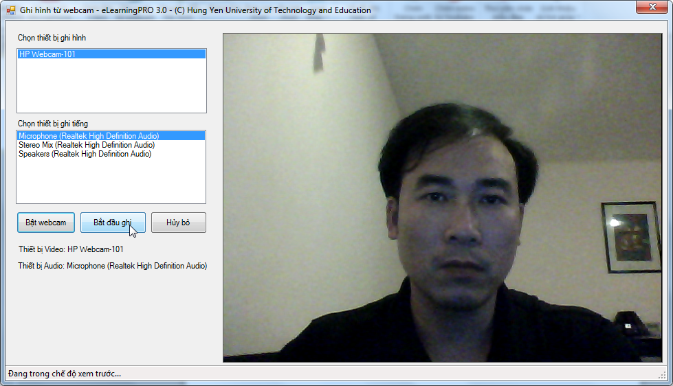
Hình 23 – Cửa sổ hiện để bắt đầu ghi hình

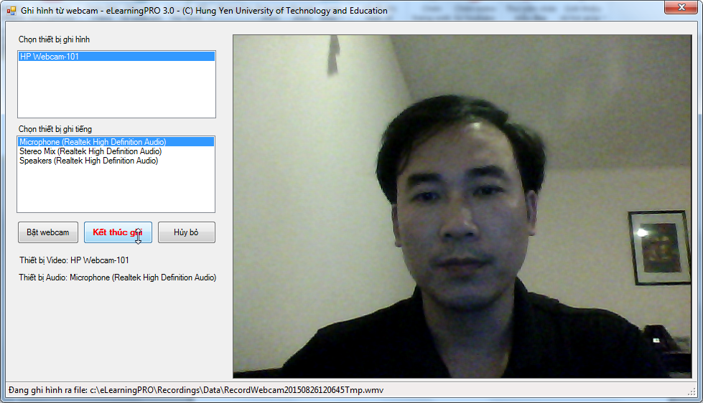
Hình 24 – Cửa sổ hiển thị hình đang ghi
Sau khi kết thúc ghi thì click nút “Kết thúc ghi”

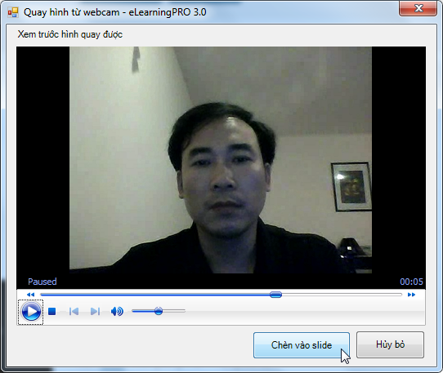
Hình 25 - Cửa sổ xem trước khi chèn vào slide
- Chuyển đổi file hình
Thực tế, người dùng có thể có rất nhiều định dạng file video nhưng không phải tất cả các định dạng file này đều được PowerPoint hỗ trợ (Ví dụ file Flash). Do vậy, chức năng chuyển đổi file hình này sẽ giúp cho người dùng có thể chuyển đổi về định dạng mà MS PowerPoint chấp nhận.
Hiện tại, phần mềm cho chuyển đổi từ WMV sang dạng Flash, các phiên bản sau sẽ hỗ trợ nhiều định dạng hơn.
Các file Flash sau đó có thể được sử dụng để đưa lên môi trường web với kích thước rất nhỏ gọn.
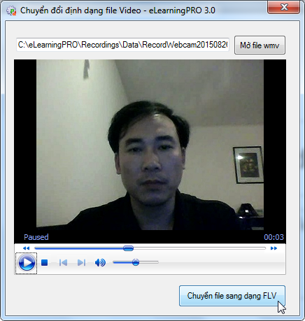
Hình 26 – Chuyển đổi định dạng file sang Flash
- Soạn câu hỏi trắc nghiệm dạng đúng/sai
Trong quá trình giảng bài, nhiều lúc giáo viên muốn đưa các câu hỏi dạng trắc nghiệm để củng cố bài giảng cũng như kiểm tra sự hiểu bài của học sinh, có thể sử dụng chức năng chèn câu hỏi trắc nghiệm vào bài giảng. Phần mềm hiện nay hỗ trợ 3 loại câu hỏi trắc nghiệm:
- Trắc nghiệm dạng đúng sai (True/False)
- Trắc nghiệm dạng đơn lựa chọn đúng
- Trắc nghiệm dạng đa lựa chọn đúng.
(Các phiên bản sau sẽ hỗ trợ 10 loại trắc nghiệm)
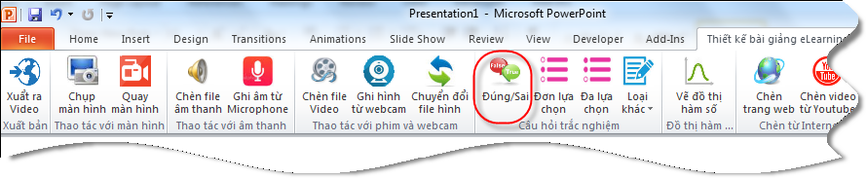
Hình 27 – Chèn câu hỏi trắc nghiệm dạng đúng/sai
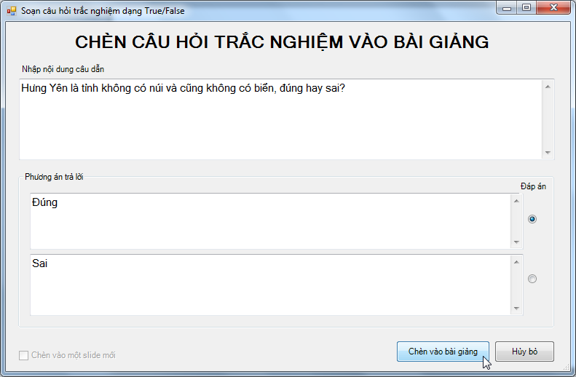
Hình 28 - Cửa sổ nhập câu hỏi trắc nghiệm đúng/sai
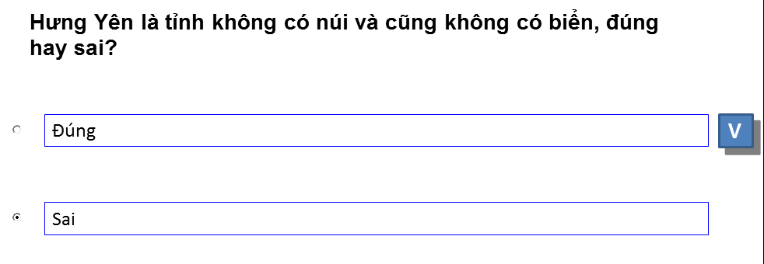
Hình 29 – Kết quả khi trình diễn bài giảng
- Soạn câu hỏi trắc nghiệm dạng đơn lựa chọn
Chức năng này cho phép giáo viên soạn câu hỏi trắc nghiệm, trong đó có tối đa 5 phương án trả lời và chỉ có một phương án trả lời đúng.
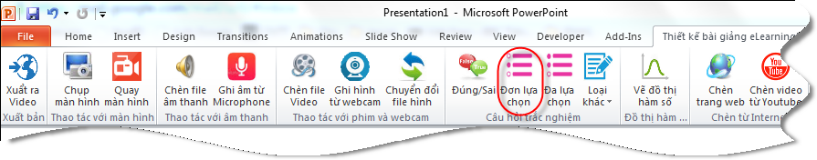
Hình 30 – Chèn câu hỏi trắc nghiệm đơn lựa chọn

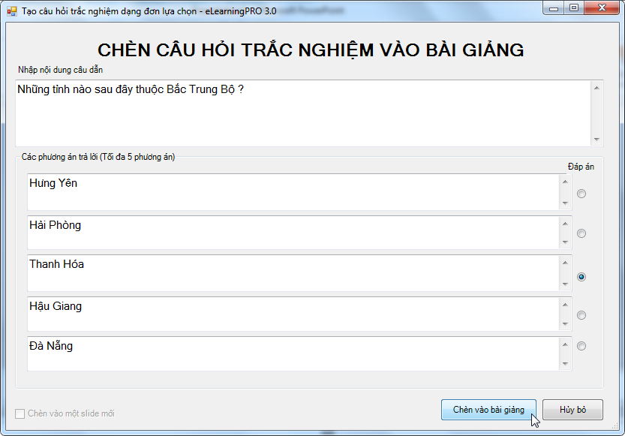
Hình 31 – Soạn câu hỏi trắc nghiệm đơn lựa chọn
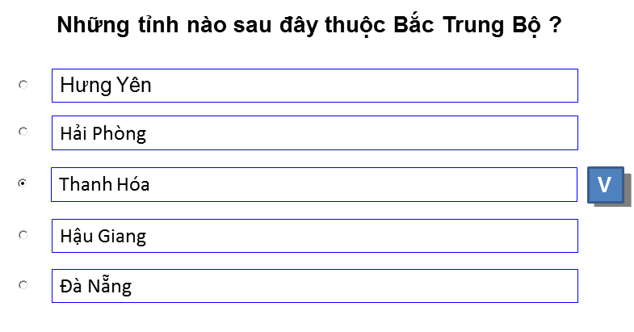
Hình 32 – Kết quả hiển thị trong PowerPoint
- Soạn câu hỏi trắc nghiệm dạng đa lựa chọn
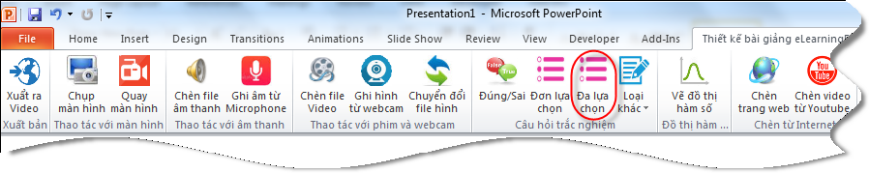
Hình 33 – Chèn câu hỏi trắc nghiệm đa lựa chọn
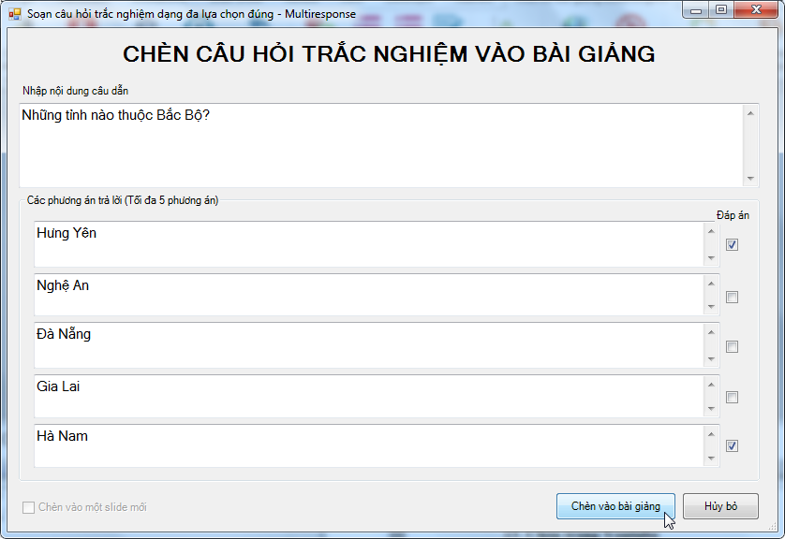
Hình 34 – Soạn câu hỏi trắc nghiệm dạng đa lựa chọn
Sau khi soạn câu hỏi, click nút “Chèn vào bài giảng”, câu hỏi trắc nghiệm sẽ được chèn vào slide hiện hành.
Trong phần soạn này, người dùng cần phải nhập đủ dữ liệu cho mỗi câu hỏi. Nếu nhập sai thì sẽ có các thông báo nhắc nhở.

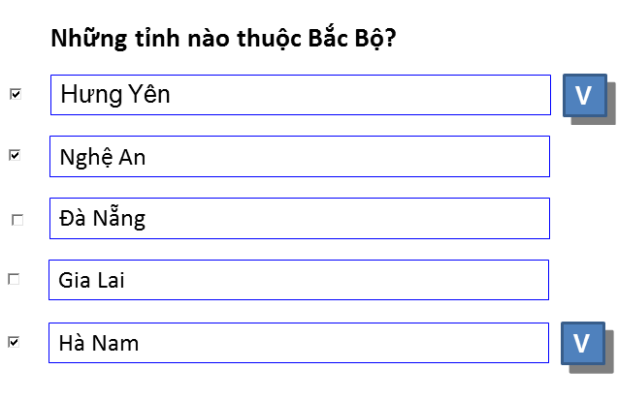
Hình 34 – Kết quả hiển thị trên PowerPoint
Khi trình diễn bài giảng (Nhấn F5), người dùng có thể tích chọn phương án trả lời, sau khi chọn xong thì đáp án (Dấu tích phía bên phải) sẽ hiện ra để biết lựa chọn đúng hay sai!.
- Vẽ đồ thị hàm số
Trong các bài giảng về toán, có nhiều trường hợp phải vẽ đồ thị của hàm số bất kỳ.
Phần mềm cho phép người dùng chèn đồ thị của hàm số bất kỳ vào trong slide hiện hành.
Để vẽ đồ thị, chọn chức năng “Vẽ đồ thị hàm số”:
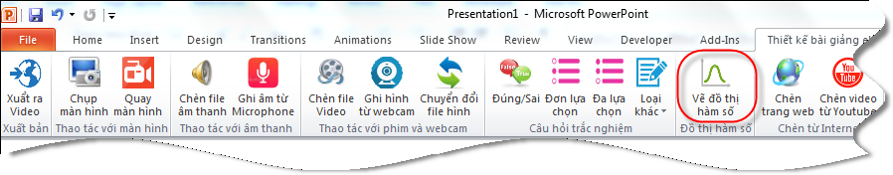
Hình 35 – Vẽ đồ thị hàm số
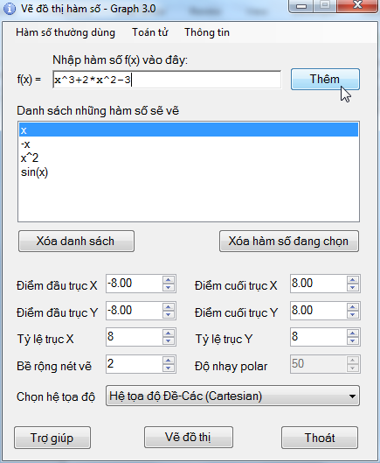
Hình 36- Cửa sổ nhập và thiết lập hàm số cần vẽ
Lưu ý khi nhập hàm số: Phép nhân nhập là dấu sao (*), số mũ nhập dấu (^). Ví dụ, nhập các hàm như sau:
F(x) = x²+2x-3 thì nhập là: x^2 + 2*x -3
F(x) = x³-sin(2x)x²+1 nhập là: x^3-sin(x)*x^2+1
Sau khi nhập hàm số (có thể nhập để vẽ nhiều hàm đồng thời trên một đồ thị), click nút “Vẽ đồ thị”.
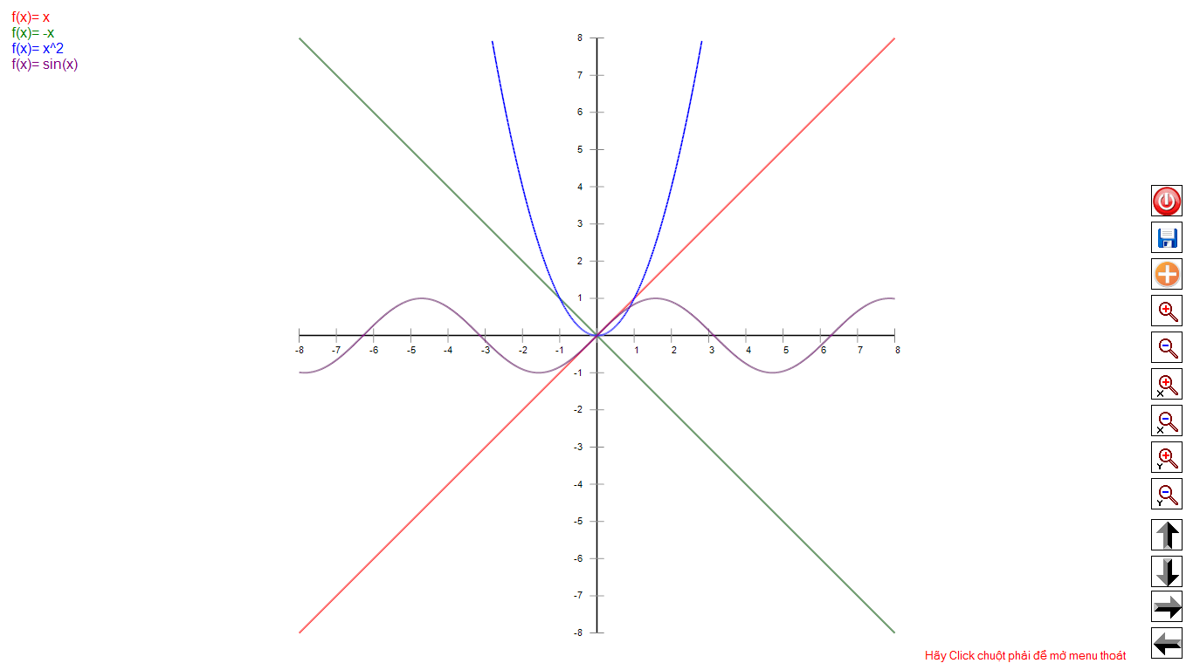
Hình 37- Màn hình vẽ đồ thị hàm số người dùng
Tại màn hình này, người dùng có thể lựa chọn hệ tọa độ cực hoặc hệ tọa độ Đề-Các.
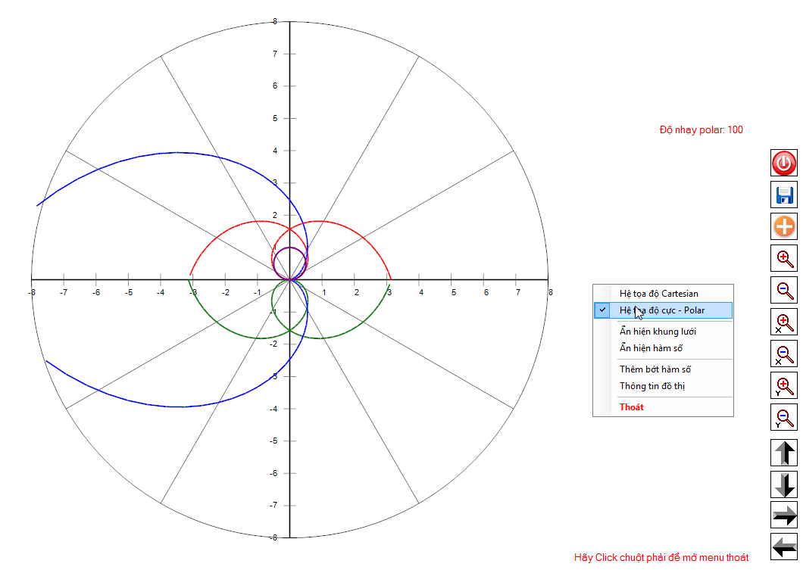
Hình 38- Chọn hiển thị đồ thị trong hệ tọa độ cực
Ngoài ra có thêm các lựa chọn như: Dịch trục tọa độ sang trái, phải hoặc lên, xuống; phóng to, thu nhỏ.
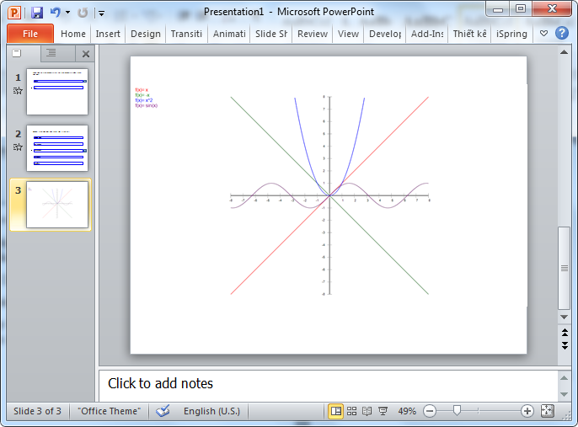
Hình 39 – Kết quả sau khi click nút “⊕”
- Chèn trang Youtube
Chức năng này giúp chèn các video clip rất phổ biến trên trang Youtube.com vào bài giảng.
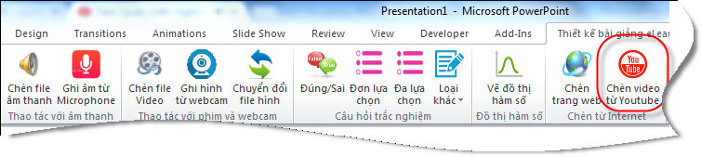
Hình 40 – Chèn Clip từ Youtube vào bài giảng
Để chèn, người dùng cần phải nhập địa chỉ chính xác của trang chứa clip trên youtube.
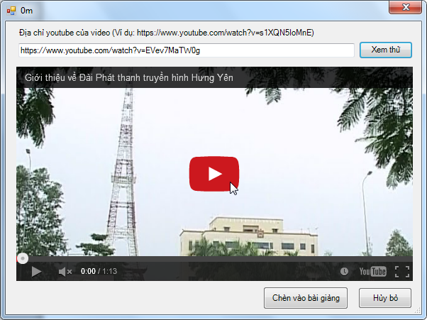
Hình 42 – Cửa sổ chèn clip từ trang youtube
Sau khi nhập địa chỉ, click nút “Xem thử” để xem trước khi chèn. Tiếp theo chọn “Chèn vào bài giảng” hoặc “Hủy bỏ” nếu không muốn chèn.
- Thư viện slide mẫu
Để giúp giáo viên có thể dễ dàng tạo các bài trình diễn đẹp mà không tốn nhiều công sức, ngay cả với những giáo viên chưa có nhiều kỹ năng sử dụng máy tính, phần mềm đã tập hợp một số mẫu slide đẹp để có thể sử dụng làm bài giảng.
Chúng tôi liên tục cập nhật các mẫu slide đẹp trên website : www.phanmemgiaoduc.edu.vn
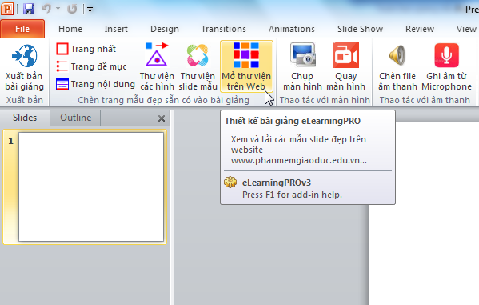
Hình 43 – Truy cập thư viện slide mẫu trên web
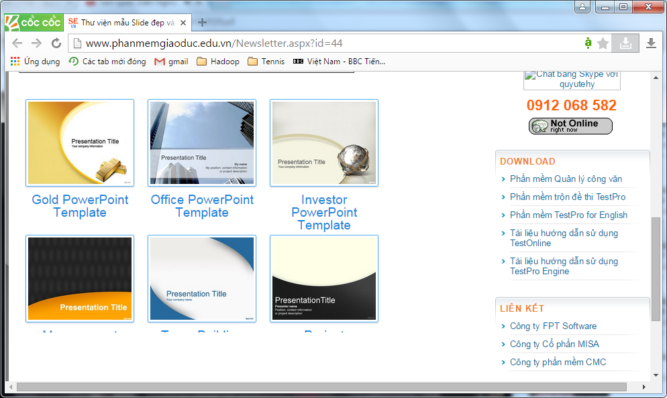
Hình 44 – Trang web chứa các mẫu slide đẹp
Để download sử dụng mẫu này, người dùng chỉ cần click vào mẫu tương ứng và chọn mục Download khi trang web được mở ra sau đó.

- Truy cập thư viện phần mềm
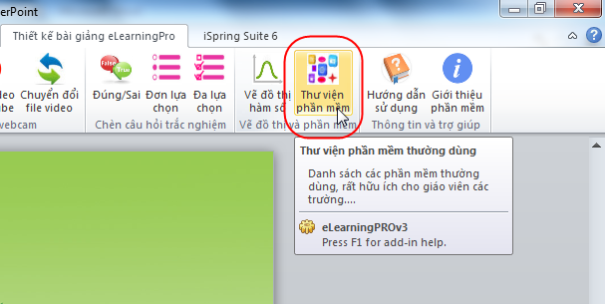
Hình 45 – Truy cập thư viện phần mềm
Phần mềm kèm theo một số phần mềm sử dụng thử và phần mềm miễn phí hiện đang được các giáo viên sử dụng phổ biến trong công tác soạn bài giảng cũng như công việc hàng ngày.
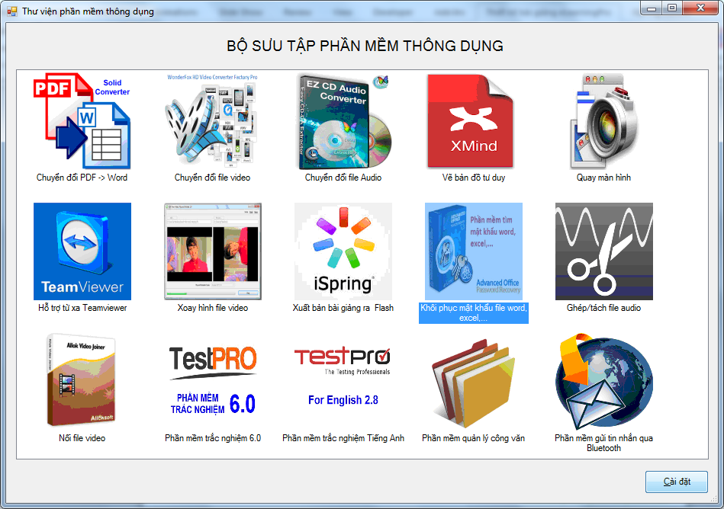
Hình 46- Danh sách các phần mềm kèm theo eLearningPRO 3.0
- Xuất bản bài giảng
Để có thể sử dụng bài giảng trên Internet hay các phương tiện khác như TV, máy chiếu, v.v… Phần mềm cho phép kết xuất bài giảng sang file video *.wmv.
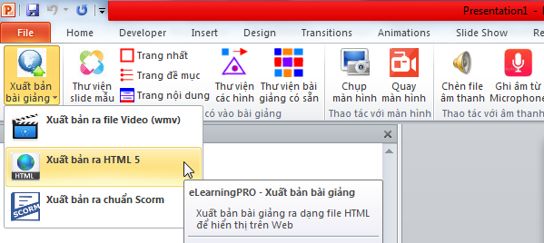
Hình 47 – Xuất bản bài giảng ra file Video
Phần mềm eLearningPRO cho phép xuất bản bài giảng ra các định dạng Video (*.wmv), file HTML,…
- Xuất bản bài giảng ra file Video
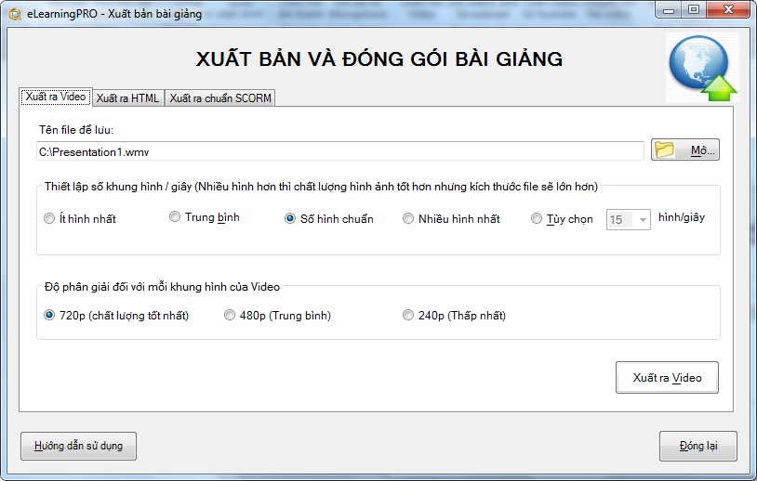
Xuất bản bài giảng ra các định dạng khác nhau
- Xuất bản bài giảng ra file HTML để đưa lên web
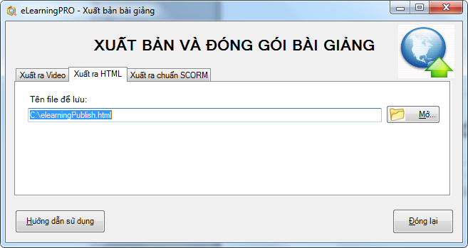
- Xuất bản bài giảng ra chuẩn SCORM
Trong bộ cài đặt, chúng tôi đã kèm theo một phần mềm chuyên xuất bản file PowerPoint sang file Flash là iSpring. Phần mềm này xuất bản bài giảng theo rất nhiều định dạng khác nhau như: swf, HTML5, SCORM,…
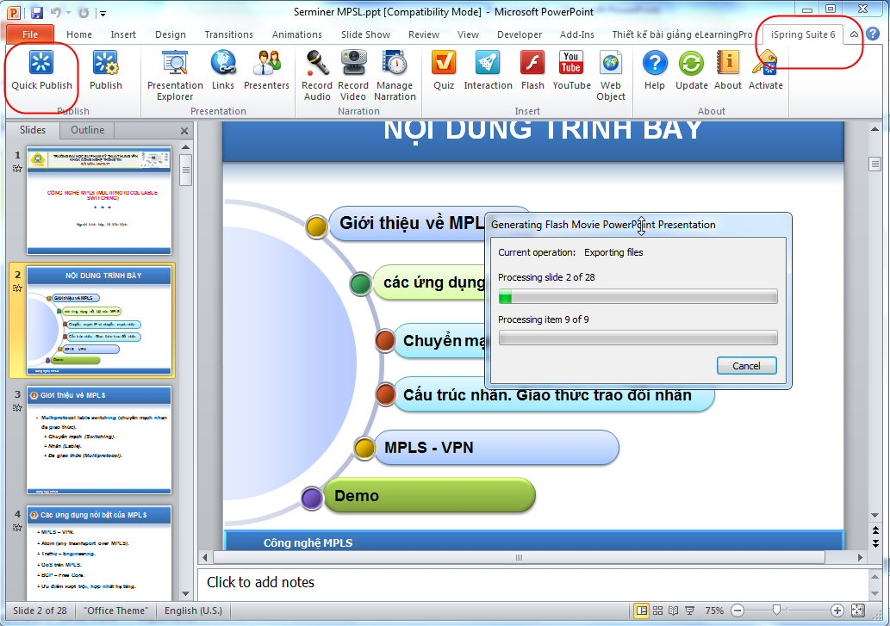
Hình 48 - Màn hình kết xuất của iSpring
Kết quả kết xuất từ công cụ miễn phí iSpring sẽ cho phép trình diễn bài giảng theo cấu trúc dạng như sau:
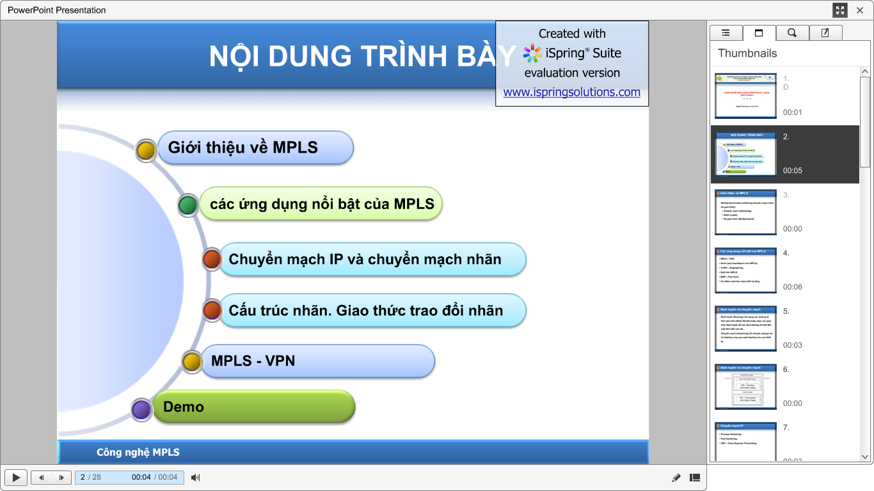
Hình 49- Triền diễn bài giảng do iSpring kết xuất
- Trợ giúp trực tuyến
Click chọn mục này để vào trang web của chúng tôi để gửi câu hỏi hoặc thắc mắc liên quan đến phần mềm.
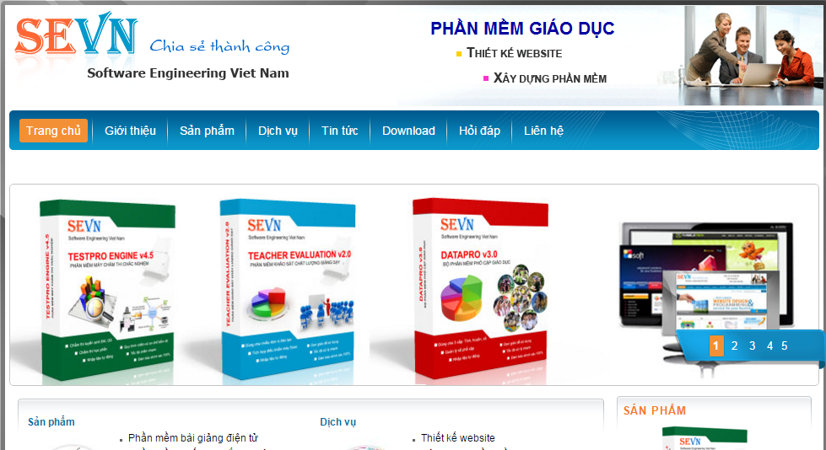
Hình 50 – Website hỗ trợ phanmemgiaoduc.edu.vn
Ngoài ra, để tương tác tốt hơn trong việc hỗ trợ phần mềm và nâng cấp phiên bản mới, một forum (diễn đàn) riêng đã được xây dựng tại địa chỉ website:
http://forum.phanmemgiaoduc.edu.vn
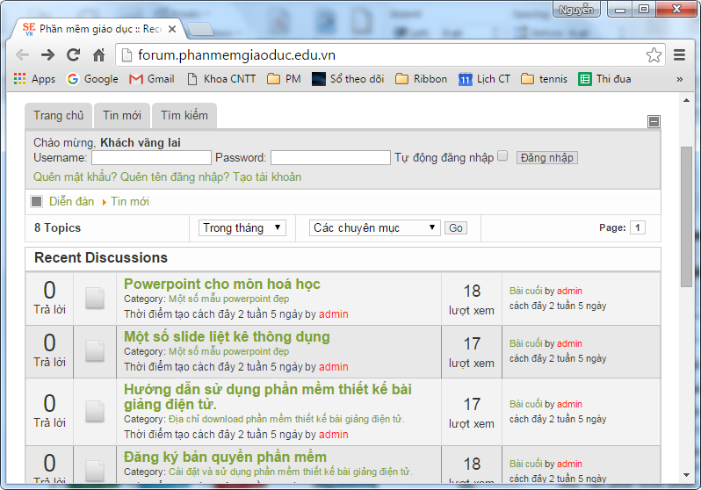
Hình 51- Diễn đàn giải đáp và trao đổi về phần mềm

- Giới thiệu phần mềm
Mục này giới thiệu các thông tin về phần mềm, thông tin về tác giả, bản quyền…
Phần mềm eLearningPRO Version 3.0, là sản phẩm do các nhà khoa học có nhiều năm kinh nghiệm trong lĩnh vực phát triển phần mềm giáo dục đến từ Trung tâm phần mềm - Trường Đại học Sư phạm Kỹ thuật Hưng Yên phát triển từ năm 2010. Sản phẩm đã được chính thức đăng ký bản quyền tác giả tháng 7/2015.
Phần mềm này được chúng tôi liên tục nghiên cứu, cải tiến và cập nhật (đặc biệt là kho tư liệu các slide mẫu đẹp) để không ngừng nâng cao chất lượng sản phẩm.

V. CÁC LỖI THƯỜNG GẶP
- Lỗi cài đặt
- Mô tả: Trong quá trình cài đặt, xuất hiện lỗi.
- Nguyên nhân: Có thể không tương thích với hệ điều hành hoặc bản cài có lỗi, virus phá.
- Khắc phục: Truy cập vào địa chỉ website www.phanmemgiaoduc.edu.vn để lấy bản mới nhất.
- Lỗi chạy chương trình
- Mô tả: Khi cài đặt xong, chạy các chức năng của phần mềm thì báo lỗi.
- Nguyên nhân: Do quá trình cài đặt không thành công hoặc có lỗi về thư viện phần mềm hoặc hệ điều hành. Bạn nên cài đặt hệ điều hành tối thiểu là Windows 7 (Hiện nay, đã có Windows 10).
- Khắc phục: Thực hiện cài đặt lại hệ thống và đảm bảo các điều kiện về phần cứng, phần mềm...
- Lỗi không hiển thị menu eLearningPRO trên menu của MS PowerPoint
- Mô tả: Sau khi cài đặt xong phần mềm, mở MS PowerPoint nhưng không thấy menu của phần mềm xuất hiện trên hệ thống menu của PowerPoint.
- Nguyên nhân: Do MS PowerPoint Disable tùy chọn cài đặt addins.
- Cách khắc phục: Enable addins trong MS PowerPoint, theo trình tự các bước sau:

Bước 1: Vào Menu File, chọn Options > Addins > Go…
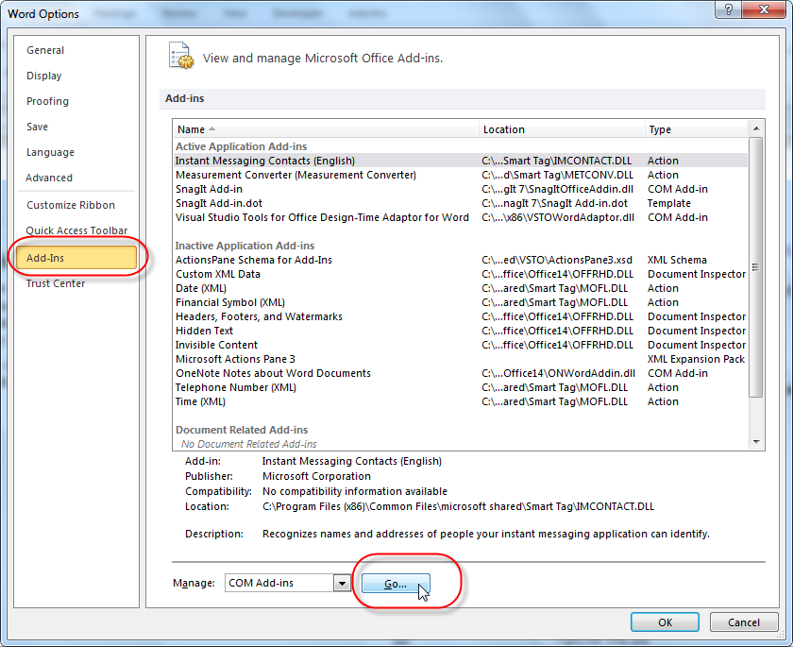
Hình 52 – Thiết lập cho phép Addins hoạt động
Bước 2: Bật Addin eLearningPRO3 như hình 53
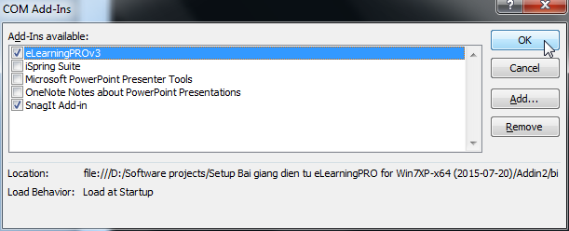
Hình 53 – Chọn Addins để cho phép hoạt động
Nếu cách trên không được thì chạy file VSTO như sau: Mở thư mục c:\eLearningPRO, sau đó click chuột vào file eLearningPROv3.vsto để chạy.
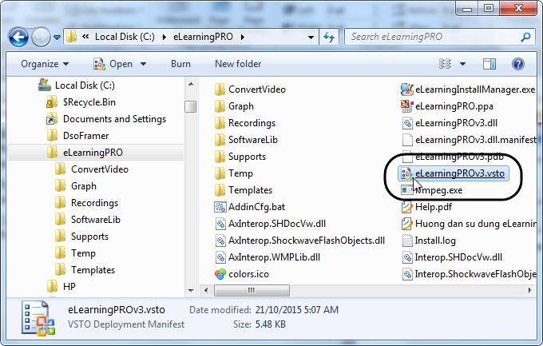
Hình 54 a)- Chạy file eLearningPROv3.vsto

Hình 54 b)- chọn Install để cài đặt vào PowerPoint
Nếu sau khi làm theo các cách trên vẫn không được (Không thấy eLearningPRO trên menu của PowerPoint) thì liên hệ với tác giả hoặc vào diễn đàn phần mềm để được hướng dẫn cách khắc phục.
Lưu ý: Bạn nên cài đặt phiên bản MS Office từ 2010 trở lên để các chức năng chạy được đầy đủ và ổn định nhất.

VI. BẢN QUYỀN PHẦN MỀM
Trước khi sử dụng phần mềm, người dùng cần phải đăng ký với tác giả để lấy mã số (Key) sử dụng. Việc này có thể thực hiện bằng cách điền form đăng ký hoặc tự động nhận key trong thời gian phần mềm được triển khai.
Mỗi máy tính sẽ có một số hiệu riêng vì vậy sẽ có key riêng tương ứng.
Để đăng ký sử dụng phần mềm, theo các bước sau:
Bước 1: Click nút Đăng ký bản quyền
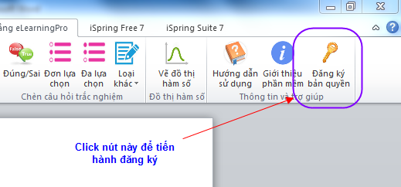
Hình 55- Đăng ký bản quyền
Bước 2: Điền mã số tác giả cấp (Key) như trong Hình 56
Trong trường hợp chưa có Key thì người dùng có thể vào địa chỉ trang website của phần mềm là: http://113.160.133.144/eLearningPRO/GetKey/ để lấy mã số tự động (Trong thời gian triển khai phần mềm).
Tại trang web này, người dùng nhập đầy đủ các thông tin (Xem Hình 57) và sẽ nhận lại ngay Key để điền vào phần đăng ký như trong Hình 56.
Việc cấp mã số tự động này chỉ được thực hiện trong thời gian tập huấn và chuyển giao phần mềm
(Từ 15/12/2015 đến ngày 15/01/2016). Sau khoảng thời gian này, nếu người dùng cần cấp lại thì trao đổi trực tiếp với tác giả qua email.
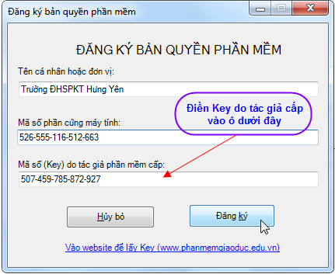
Hình 56 - Điền mã số (Key) để sử dụng phần mềm
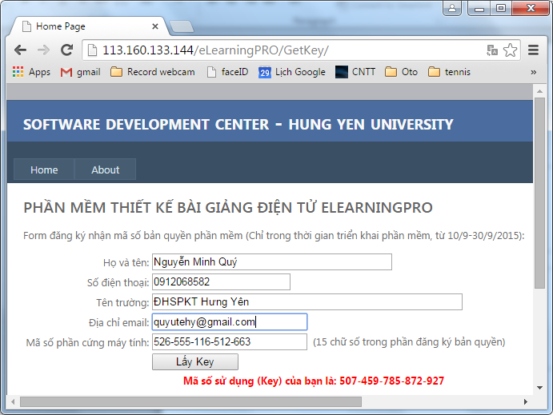
Hình 57 - Lấy Key trực tiếp và tự động từ website.

VII. CẬP NHẬT PHẦN MỀM
Phần mềm liên tục được chúng tôi thường xuyên cập nhật, nâng cấp tại địa chỉ: www.phanmemgiaoduc.edu.vn
Ngoài ra, các phiên bản mới nhất cũng sẽ được gửi chuyển phát nhanh tới tất cả các đơn vị trường học trong danh sách các trường được thụ hưởng.

VIII. LIÊN HỆ VÀ TRỢ GIÚP
Website phần mềm: www.phanmemgiaoduc.edu.vn
Địa chỉ Email liên lạc và trợ giúp:
quyutehy@gmail.com hoặc dongcntt77@gmail.com

Hoặc liên lạc trực tiếp với nhóm tác giả:
- T.S Nguyễn Minh Quý
Email: quyutehy@gmail.com
Điện thoại: 0912-068582

- NCS Nguyễn Hữu Đông
Email: dongcntt77@gmail.com
Điện thoại: 0983-539745
Địa chỉ: Khoa Công nghệ thông tin, Trường Đại học Sư phạm Kỹ thuật Hưng Yên. Phố Nối – Mỹ Hào- Hưng Yên (Cơ sở 2)

